Seress Rezső szobra
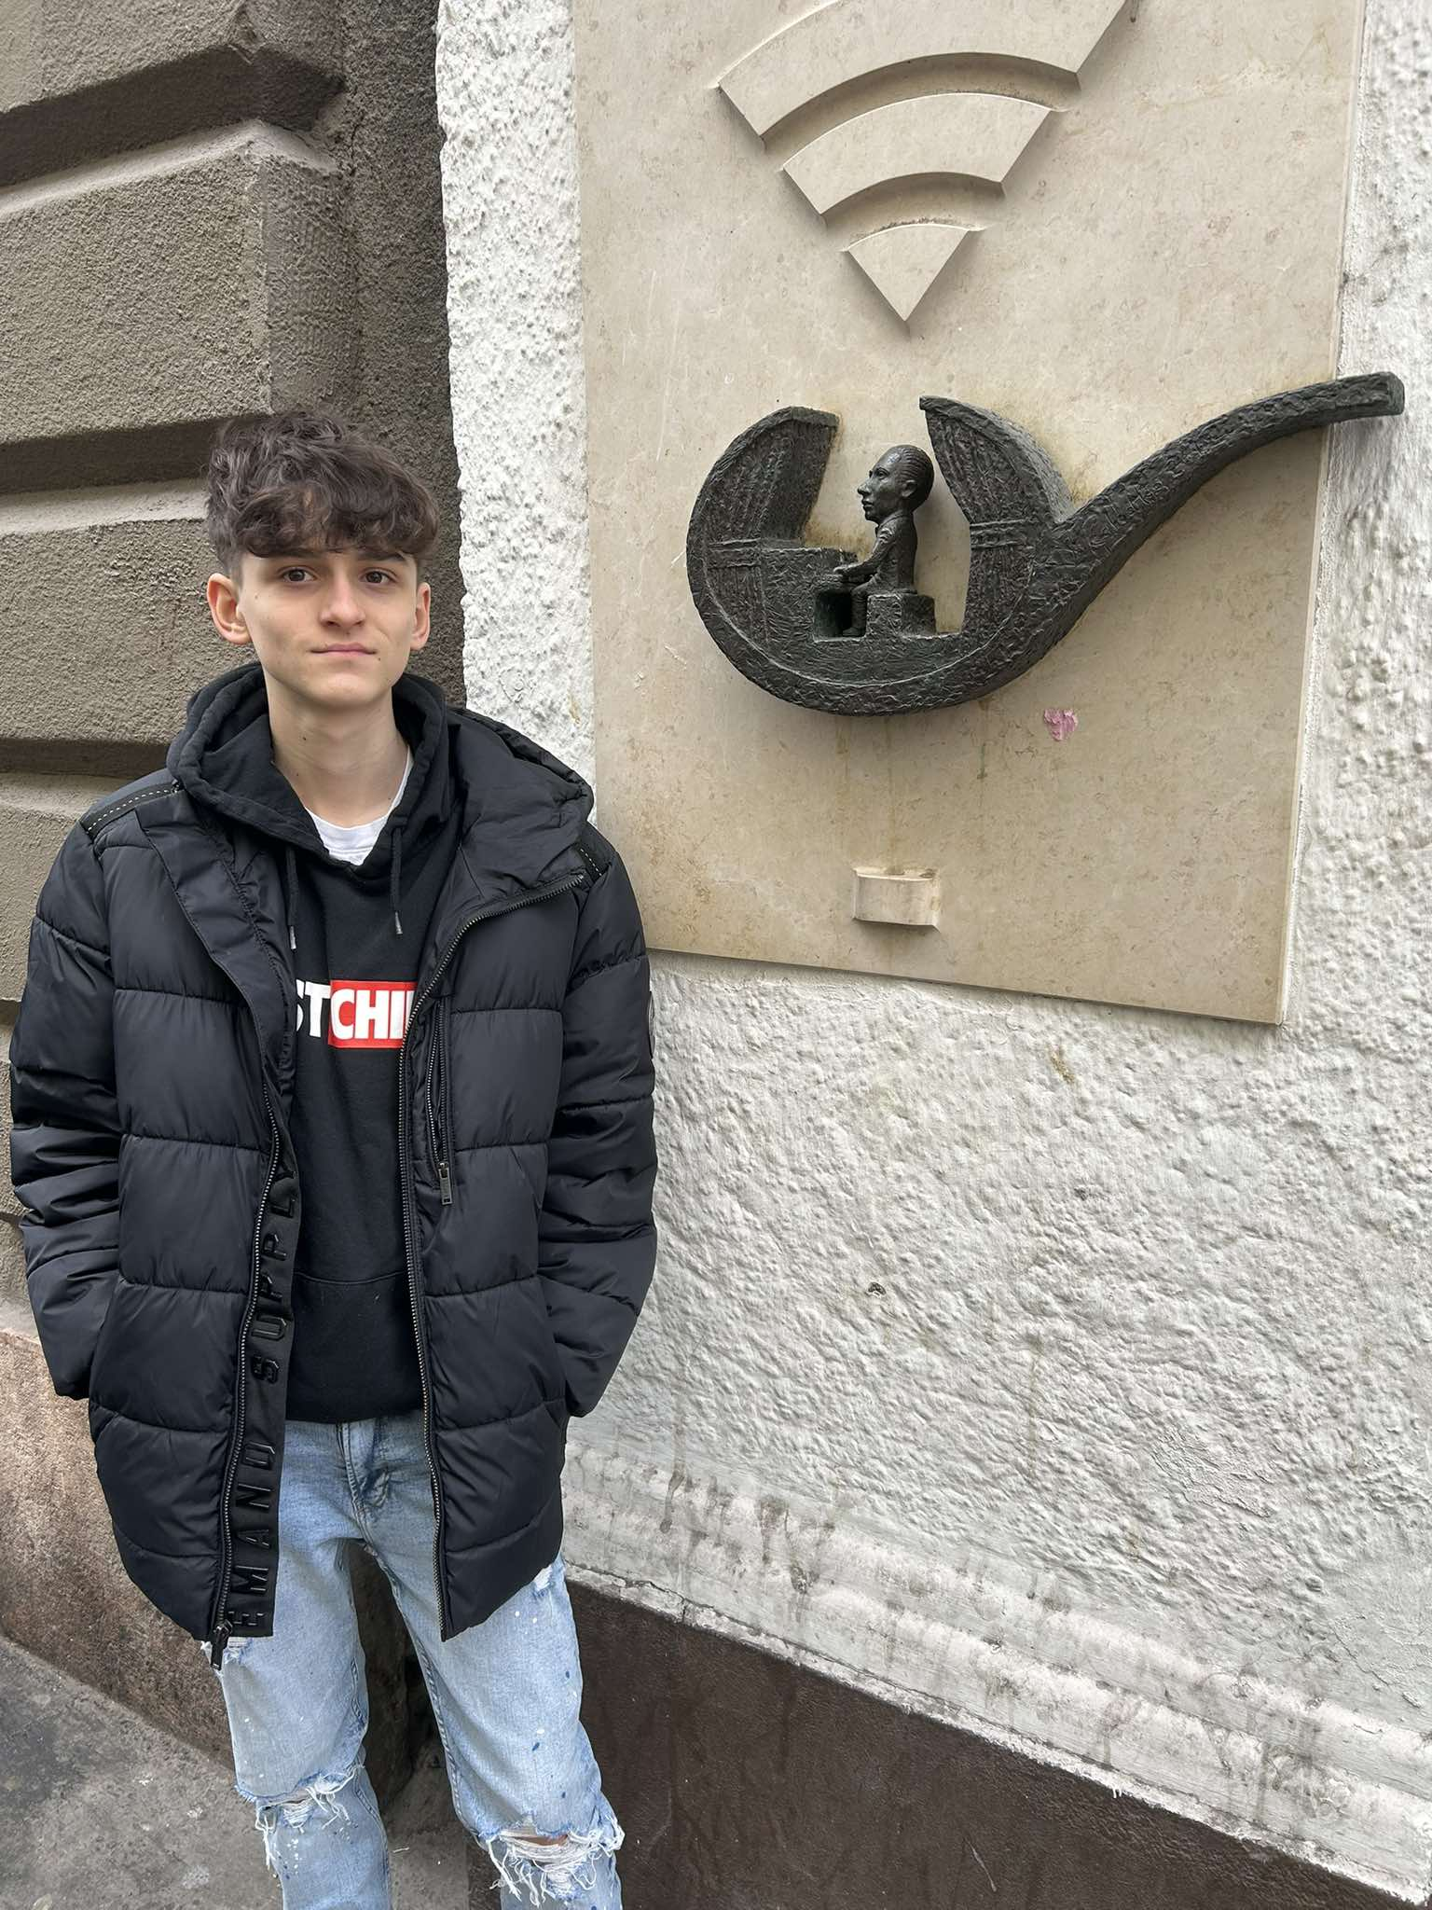
- Seress Rezső világhírű zeneszerző volt. Egyik fő műve: a Szomorú Vasárnap. Az öngyilkosok himnuszaként vált híressé a dal, mivel sok halálesetnél megtalálták a kottát az elhúnytaknál, akik önszántukból vetettek véget életüknek. A dal nem hozott anyagi sikert a zeneszerzőnek, aki vendéglőkben zongorázott a megélhetésért. Gyakran játszott az Akácfa utcában található Kispipa étteremben is, ezért helyezte el Kolodko a miniszobrot az étterem bejárata melletti falon. Távolabbról nézve olyan, mintha a figura maga is egy pipa lenne.

